Лекция 1. История как наука.

1. История как наука: сущность, формы, функции исторического знания.

2. Методы и источники изучения истории. Понятие и классификация исторических источников.

3. Отечественная историография в прошлом и настоящем: общее и особенное.

4. Методология и теория исторической науки. Формационный и цивилизационный подходы.

5. История России - неотъемлемая часть всемирной истории.

**1. История как наука: сущность, формы, функции исторического знания.**

В обществе существуют и существовали разные мнения по вопросу о том, следует ли изучать историю, и какова ценность этой науки. От заявлений, что история - это наука наук, до знаменитого афоризма Г.Форда: «История – это чушь», или мнения, выраженного философом Ф.Ницше, что знание истории мешает историческому действию. Налицо, однако, любопытный факт: все люди, так или иначе, имеют определённые представления об истории, человек, который не имел бы их вовсе, оказался бы совершенно беспомощным перед лицом общественных проблем.

Знакомое нам всем слово «история» как элемент обыденной речи может иметь различные значения. Вспомним, что отвечает известный литературный герой романа М.Булгакова «Мастер и Маргарита» на вопрос о роде занятий: не историк ли он? «Да, я историк, сегодня на Патриарших будет интересная история» (и мы помним какая история – Берлиозу трамвай отрезал голову). Воланд прибегает к игре слов: в его устах «история» означает уже просто происшествие. В этом смысле слово «история» нас интересовать не будет.

Нам важны те смыслы, что связаны с научным употреблением слова. Слово «история» - греческое, точнее, древнегреческое и означает в буквальном переводе «исследование», рассказ, повествование о том, что изучено, исследовано. И в науке этот термин имеет два значения. Он может обозначать, во-первых, всякий процесс развития в природе и обществе. В этом случае можно говорить об истории Мироздания (так называемая «Большая история»), истории Земли, истории отдельных наук – физики, права и т.д. Уже в древности возник термин «естественная история» - описание природы. Применительно к обществу история – процесс развития общества, как в целом, так и отдельных стран. Во-вторых, история – наука, изучающая развитие человеческого общества во всей его конкретности, многообразии с целью понимания настоящего. История человечества, хотя и составная часть Природы, имеет самостоятельное значение. Нас будет интересовать история в этом, втором смысле. Замечательно точное определение историческому знанию дал знаменитый французский историк века Марк Блок: история – это «наука о людях во времени». Здесь значимо каждое слово. Если история это – наука о *человеке*, значит, принадлежит она к комплексу гуманитарных наук, если о *«людях»* (вспомним, что Аристотель о человеке говорил – «общественное животное»), то она – наука общественная. Так оно и есть, история принадлежит одновременно к гуманитарным и к общественным наукам. Если историческое знание есть *наука*, то оно может устанавливать какие-то закономерности, тенденции. Что касается до замечания М.Блока о том, что наука история касается людей *«во времени»,* то об этом разговор ещё впереди.

Субъект истории – человек, творец истории и сам её продукт. Известна фраза К.Маркса в работе «Святое семейство» о том, что история есть не что иное, как процесс достижения человеком своих целей.

Различные исследователи прослеживают ход процессов в различных аспектах: материальном производстве, изменениях общественного устройства, развитии наук и культуры. И, действительно, на развитии общества сказываются многие факторы: развитие производства, социальные отношения, географическая среда, плотность и рост народонаселения, определённая система ценностей, господствующих в обществе. В первой половине 20-го века выделилась группа французских учёных, работавших в редакции журнала «Анналы», они уделяли особое внимание изучению социальных проблем, которые рассматривались через эволюцию менталитета, устойчивых форм культуры разных эпох. Это подход остаётся актуальным и наиболее распространённым и сейчас.

Каковы же формы исторического знания как части общественного сознания? Историческое знание складывалось постепенно, по ступеням развития человечества. Для появления исторических представлений необходимо было достижение такого уровня общественной жизни, при котором сознанию человека становилось доступным понимание переходов от одного состояния общества и личности к другому. В древности было архаическое сознание - объяснение явлений природы и общественной жизни действиями сверхъестественных сил. Это отражалось в мифологии. Важным условием созревания истории как отрасли знаний явилось утверждение представлений о линейном времени, хронологии. На высших ступенях развития человечества исторический процесс стал представляться целостным явлением и в то же время состоящим из совокупности различных сфер общественной жизни.

 Поэтому формы исторического знания различают по их качественным ступеням. Элементарная, обыденная форма исторического знания присуща каждому человеку и выражается в общих представлениях о прошлом. Следующий уровень исторического знания складывается в ходе школьного усвоения суммы исторических фактов в хронологической последовательности. Высшая ступень исторического знания (научного) складывается в ходе теоретического осмысления прошлого, дающего возможность объяснить сложную и противоречивую историю человечества, закономерности её развития. Учебные программы, методика получения образования в системе высшей школы дают возможность студенту овладеть научными знаниями истории.

История как общественная наука выполняет важнейшие социальные функции:

- позволяет проследить господствующие тенденции общественного развития и в разумных рамках дать некоторые прогнозы, касающиеся будущего (прогностическая функция);

- в единстве с другими общественными науками история помогает выработать принципы, основы руководства общественной жизнью, её регулирования (научно-познавательная, эвристическая функция).

Очень велика роль исторического знания в развитии национальных культур, формировании идеологий, воспитании подлинно патриотических чувств. В этом проявляются сразу три тесно связанные функции: социальной памяти, воспитательная и политико-идеологическая.

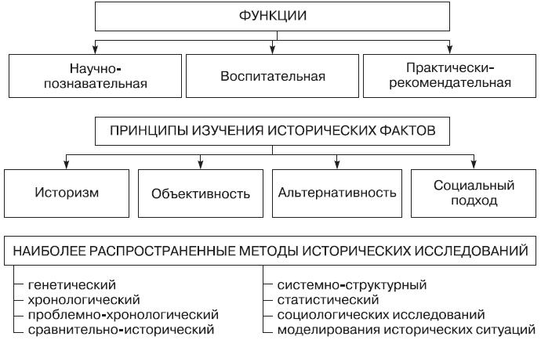

**2. Методы и источники изучения истории. Понятие и классификация исторических источников.**

Как наука история имеет свои специфические приёмы, нормы и правила деятельности. Их называют методами. Специально историческими являются методы сравнительно-исторический, историко-генетический (прослеживающий этапы возникновения явления), историко-типологический (метод классификации изменчивых систем), ряд специфических количественных методов. Особенностью работы историка является то, что в итоге исследования историк создаёт повествования («нарративы»), в чём-то похожие на литературные сюжетные повествования.

Историческая наука исходит также из определённых принципов, собственно, методы являются приложением принципов. Важнейшим принципом исторической науки является принцип «историзма», т.е. рассмотрения явлений во взаимосвязанном развитии, из этого принципа следует уникальность (повторяются некоторые стороны, но не вся целостность) исторических явлений.

Научное изучение прошлого возможно лишь при опоре на исторические источники. Исторические источники – это любые остатки прошлого, на основании которых изучается та или иная эпоха. Принята следующая простая классификация исторических источников: вещественные, письменные, устные, лингвистические, этнографические и данные языка.

Вещественные источники: остатки городов, селений, гробниц, орудия труда, оружие, украшения, монеты, печати и другие материальные предметы. Изучением их занимается специальная историческая наука – археология. Другие науки – нумизматика и сфрагистика изучают монеты и печати. Археология как наука особенно важна для эпохи древности, но и для Средневековья, в России – для периода до XIV века, археология доставляет важные исторические сведения.

К письменным источникам относятся документальные и литературные. Первые это – законы, договоры, постановления, хозяйственные документы, вторые – летописи, хроники, письма, сочинения учёных, философов, художественные произведения. Есть, наконец, и устные источники: мифы, сказания.

Письменные источники – самые важные, по Отечественной истории письменные источники очень разнообразны и, если для древнейших периодов они довольно скудны, то по мере исторического развития русского общества их круг расширяется. Саамы ранние письменные источники по истории нашей страны относятся к эпохе Античности: труды историка Геродота, географов Страбона, Плиния Старшего и византийского историка Прокопия Кесарийского. Для истории древней Руси важнейшими источниками являются летописи, ведшиеся в монастырях и при княжеских дворах. Самой ранней является «Повесть Временных лет» - 12 век. Важны также памятники права – «Русская Правда» (11 век), памятники литературы вроде «Поучения» Владимира Мономаха. Важны также берестяные грамоты, происходящие в основном из Новгорода, но есть также из Смоленска, Старой Руссы и др. Дошли до нас древние былины, сохранились граффити (надписи) на стенах древних строений. С 12 века появляется масса летописей, большой актовый материал в виде разных грамот – жалованных, купчих и т.д. С 15-16 вв. появляются произведения публицистики.

С 17 века становится много делопроизводственной документации – различных документов государственных учреждений. Особую важность имеет «Соборное Уложение» 1649 года. Для 18-19 вв. источники уже очень разнообразны: много публицистики, литературных произведений, особую важность приобретают разнообразные мемуары. В 19 веке появились «Полное собрание законов Российской империи» и «Свод законов Российской империи», другие юридические памятники. Для советской эпохи особенно важными являются «массовые источники» - данные переписей, различные статистические материалы, пресса. Приобретает важность такой вид источников как кино-, фото-, фоно - материалы.

Язык также может быть историческим источником. Например, географические названия (реки, города), которые изучает наука топонимика, могут рассказать нам, какие народы проживали здесь и стало быть, принадлежали к числу наших предков. Так, выясняется широкое распространение в Восточной Европе языков иранских (скифы, сарматы), финно-угорских народов, балтов – все они когда-то смешались со славянским этническим элементом.

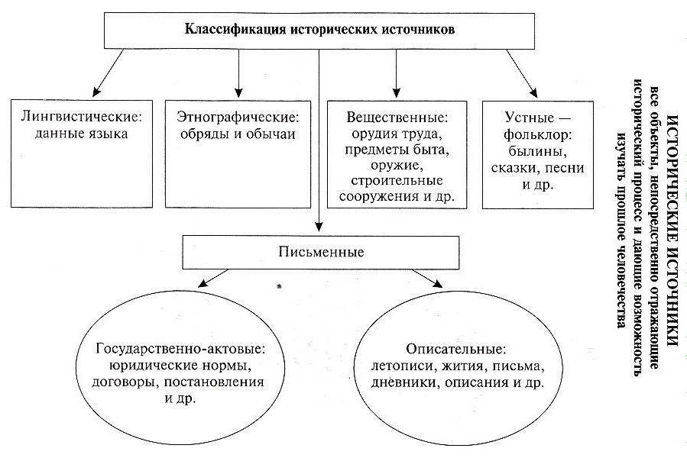

**3. Отечественная историография в прошлом и настоящем: общее и особенное.**

Хотя отдельные труды по истории России появились уже в 16-17 вв. («Хронограф», «Сказание о князьях Владимирских»), и в начале 18 века (труды Голикова и П.П.Шафирова о Петре Великом), настоящей науки, т.е. критического исследования источников ещё не было. Возникновение исторической науки следует вести с труда В.Н.Татищева «История Российская с самых древнейших времён» в 5 тт. (1768 г.). Выдающимися историками 18 века были норманнисты Байер и Шлецер и антинорманнист М.В.Ломоносов. 19 век стал эпохой расцвета русской исторической науки. В начале века жил великий писатель и историк Н.М.Карамзин, названный А.С.Пушкиным «первым нашим историком и последним летописцем». Он написал обширную «Историю государства Российского», успев довести её до начала Смутного времени. Крупными историками были М.П. Погодин, К.Д. Кавелин. Выдающимся историком средины 19 века, положившим в основу своего исторического построения историю развития государства, был С.М.Соловьёв – автор огромной «Истории России с древнейших времён». Этот автор обработал огромный исторический материал и довёл свою историю до 18 века включительно. Блестящим лектором Московского университета был В.О.Ключевский, уделявший большое внимание и юридическому аспекту исторического процесса, и географическому фактору, и истории культуры. Преимущественно социальные процессы изучал великий историк Смуты С.Ф.Платонов.

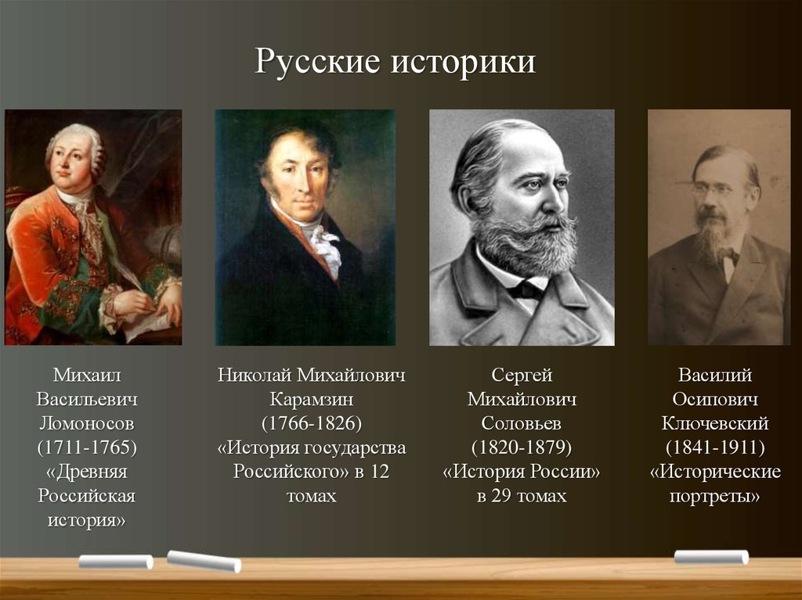

В начале 20 века сложилась марксистская школа в отечественной исторической науке. Считается, что её первым представителем был М.Н.Покровский. Это направление в исторической науке, ставшее после октября 1917 года господствующим, а затем и единственным, занималось преимущественно социально-экономическими вопросами, а также проявлениями классовой борьбы в истории. Советская историческая наука имела большие достижения, особенно ценные работы созданы историками С.В. Юшковым, Б.Д. Грековым, Л.В. Черепниным, С.О. Шмидтом, С.И. Смирновым, А.А. Зиминым, Р.Г. Скрынниковым, Н.М. Дружининым, П.А. Зайончковским.

Наше время – период серьёзных изменений в исторической науке, меняется, обогащается её методология. Большой вклад в понимание истории нашей страны вносят труды современных учёных И.Н. Данилевского, А.Л. Юрганова, А.Н. Сахарова, А.Б. Каменского, Е.В. Анисимова.

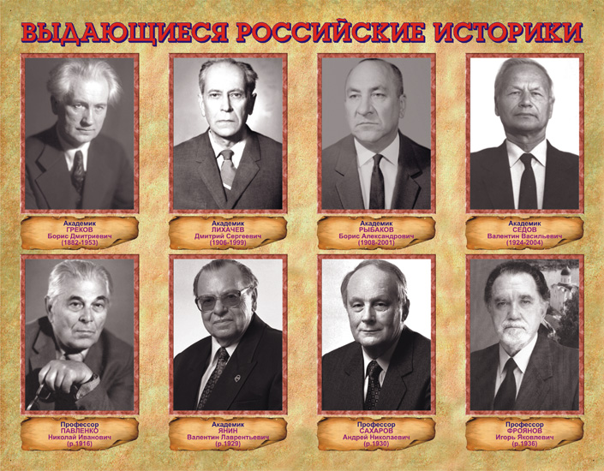

**4. Методология и теория исторической науки. Формационный и цивилизационный подходы.**

Историческая наука в её не очень современных формах возникла в глубокой древности, в Древней Греции, и «отцом истории» называют греческого историка Геродота (V век до н.э.). В Греции и Риме жили великие историки: Фукидид, Плутарх, Тит Ливий, Тацит. В античности преобладало представление о цикличности исторических изменений. Таковы были, например, взгляды римского историка грека по происхождению Полибия. Античные религии, не особенно интересовавшиеся проблемами морали, не рассматривали и проблемы смысла истории, а, значит, и направления исторического развития. Философии истории в это время, собственно, не было. Она родилась в контексте христианского миропонимания, когда история обрела смысл и направление. Первым христианским философом истории считается Августин Блаженный, автор книги «О Граде Божьем». Поводом к написанию книги стал захват «вечного города» германцами. Для Августина история объективно имела смысл – это было развитие человечества, отпавшего от Бога, по пути к искуплению. История имела начало – грехопадение и конец – второе пришествие и Страшный суд. Содержанием исторического процесса было для Августина сосуществование двух «градов» (общин) – земного и божьего. Первый может быть понят как государство, а второй как община подлинно верующих, предопределённых к спасению, его зримым образом является церковь. Центральным событием истории, определившим саму возможность Спасения, была жизнь и проповедь Иисуса. Уже в силу этого история могла быть разделена на этапы, к тому же, Августин воспринял идею смены земных империй, в силу которой история развивается как бы с Востока на Запад. Римская империя оказывалась последним земным «градом», в лоне которого могла существовать и развиваться Церковь.

Новое время мало интересовалось богословием, но, по сути дела, воспроизвело и повторило имевшуюся у Августина идею поступательного, а, значит, ступенчатого развития истории. Варианты стадиальной теории создавали А.Тюрго, А.Кондорсе, И.Кант, Г.В.Ф.Гегель, К.Маркс и другие мыслители, предлагавшие разные критерии общественного прогресса. Многие видели в истории развитие свободы. Гегель придал этому завершённый схематизм: все рабы – первобытность, один свободен – Восток, некоторые свободны – Античность, все свободны – прусская монархия. Маркс создал другую форму стадиальности, утверждая, что существуют 5 общественно-исторических целостностей – формаций, закономерно сменяющих друг друга (первобытно-общинная, рабовладельческая, феодальная, капиталистическая, коммунистическая). Функционирование и время существования формаций были подчинены развитию материального производства – производительных сил и производственных отношений согласно закону их соответствия (соответствие, несоответствие, конфликт; новое соответствие, новое несоответствие, новый конфликт…). Сам Маркс не претендовал ни на то, что исследовал все формации, ни на то, что его теория имеет глобальный характер. О попытках критически к нему настроенного русского социолога Н.К.Михайловского представить взгляды Маркса как универсальное философско-историческое построение, Маркс отозвался так: «Это было бы одновременно и слишком лестно, и слишком постыдно для меня». Однако, последователи Маркса превратили его идею именно в схему и реальный исторический процесс с трудом укладывался в неё. Это вызвало ряд теорий, которые призваны были усовершенствовать марксистскую «пятичленку»: появилась идея трёх эшелонов развития мирового капитализма, идея «догоняющего развития» для незападных стран, даже идея иных формаций. Существенным недостатком формационной теории является представление об однолинейности процесса (развитие только по вертикали, в рамках формационного коридора).

Тем не менее, в формационном подходе есть нечто ценное: до сих пор была заметна всё же некая поступательность в истории, т.е. прогресс. Закономерности функционирования отдельных типов обществ в истории тоже обнаруживаются, но вот доказать существование исторических законов развития не удалось, видимо, их нет. Хорошо заметно, однако, что в историческом развитии есть тенденции, некоторые из них носят устойчивый характер. Иные историки считают, что можно говорить и о закономерностях – сложном сочетании действий ряда простых законов. Оправдана и сама марксова идея существования общества как определённой исторически обусловленной системы (формация).

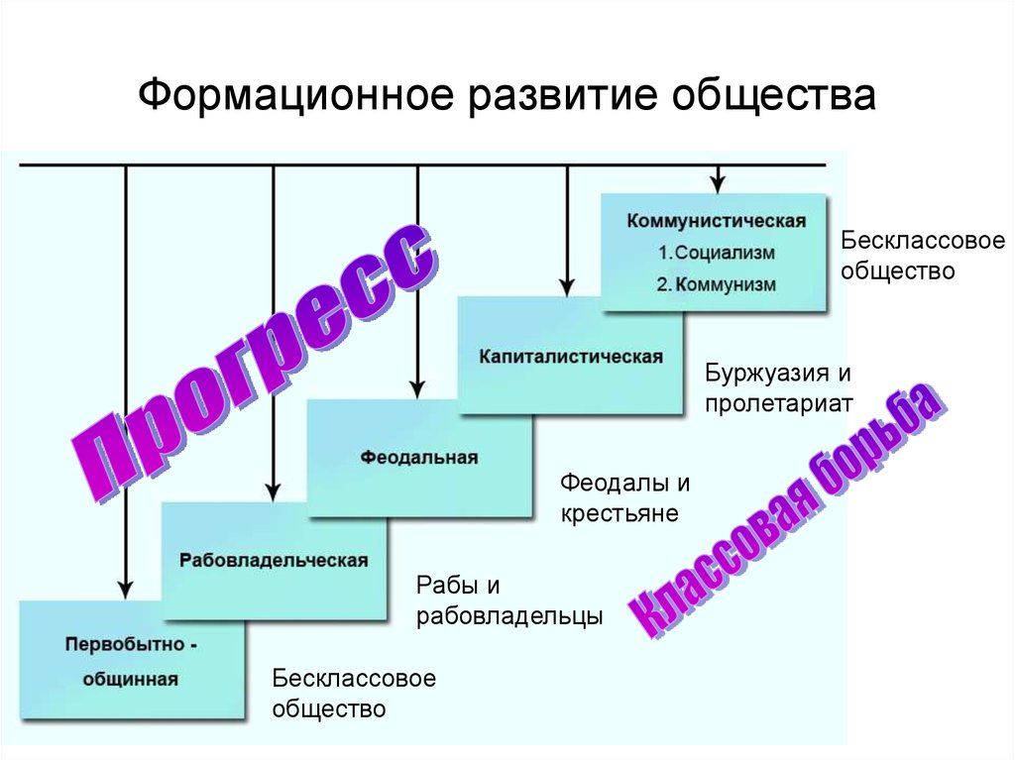

Другой подход – цивилизационный. В наше время специфика жизни человеческих сообществ (цивилизации) очень ярко выражена. Так вот, согласно цивилизационному подходу лицо каждой из таких цивилизаций и их история уникальны. Естественно, что при этом не видно единой истории человечества, пронизанной какой-то стадиальностью. Собственно говоря, для этого подхода вообще есть не история, а истории различных культурных миров – цивилизаций. Цивилизации переживают рождение, развитие, надлом и гибель, хотя этот путь не является фатальным.

Существует около 100 определений цивилизаций. Иногда эти определения неконструктивны: «беспорядочная мешанина из черепков и лоскутьев» (археолог Р.Лоуи из США). Иногда такие определения более сдержаны, но всё равно негативны.

Те, кто разделяет идею цивилизационного подхода, обычно определяют цивилизацию через особенности культуры. Так поступали О.Шпенглер, Н.Бердяев и др. Шпенглер полагал, что цивилизация – это поздняя стадия в развитии культуры, когда преобладает технико-экономический элемент, ведущий цивилизацию к упадку. Но среди историков наибольшим влиянием пользуется мнение Н.Я.Данилевского и А.Тойнби, определяющих культуру как духовное ядро цивилизации.

Таким образом, специфику цивилизаций надо определять не столько через географию, природную среду, системы хозяйственных и социальных организаций (хотя и это важно), но, прежде всего, через религию, идеологию, духовные ценности. Основой всего оказывается миропонимание и т.н. ментальность (согласно «Анналам» - устойчивые структуры сознания, совокупность мысленных установок, привычек). Вот обычное определение цивилизации: это сообщество людей, имеющих общие фундаментальные основы ментальности, общие основополагающие духовные основы, ценности и идеалы, а также устойчивые особые черты в социально-политической организации, экономике, культуре.

Творцами теории цивилизации были итальянец Дж.Вико (у которого заметны лишь некоторые элементы цивилизационного подхода), русские Н.Я.Данилевский и К.Леонтьев, немец О.Шпенглер и особенно англичанин А.Тойнби. Цивилизационный подход справедливо обращает внимание на специфику исторического пути разных народов. К числу недостатков цивилизационной теории принадлежит плохая разработанность понятийного аппарата и терминологии.

Историками-теоретиками делались попытки определить возрастные циклы цивилизаций от зарождения до упадка. Данилевский и Шпенглер указывали приблизительно 1000 лет, Гумилёв – 1,5 тыс. лет, бельгиец Кестле (в 1848 г.) – в 1461 год с погрешностью +/- 185 лет. Серьёзно относиться к этим попыткам, видимо, не стоит.

Попытки определить численность цивилизаций тоже имели незначительный успех: А.Тойнби указывал сначала 100, потом 36, 21 и, наконец, - 13 (остальное – варианты), сейчас, по его мнению, на Земле 5 живых цивилизаций. С другой стороны, часто цивилизаций насчитывают столько же, сколько и национальных культур, т.е. очень много.

Делались, наконец, попытки определить типы цивилизаций. Л.И.Семенникова по совокупности признаков выделила: (1) природные сообщества (это, собственно, не цивилизации, в 1965 г. их было около 650); (2) восточные – циклические по своему развитию, а также линейные, но замедленные (мусульманская, средневековая европейская, с характерными для них харизматическим сознанием, верой в сверхъестественное, в божественные идеалы, сосредоточенности на духовном, этатизме, иерархичности, корпоративности), (3) западный – с прогрессивным развитием, демократией, гражданским обществом, прогрессом систем жизнеобеспечения.о своему развитию, а также линейные, но замедленные (мусульманская, средневековая европейская, с характерными для н36, 21 и, на

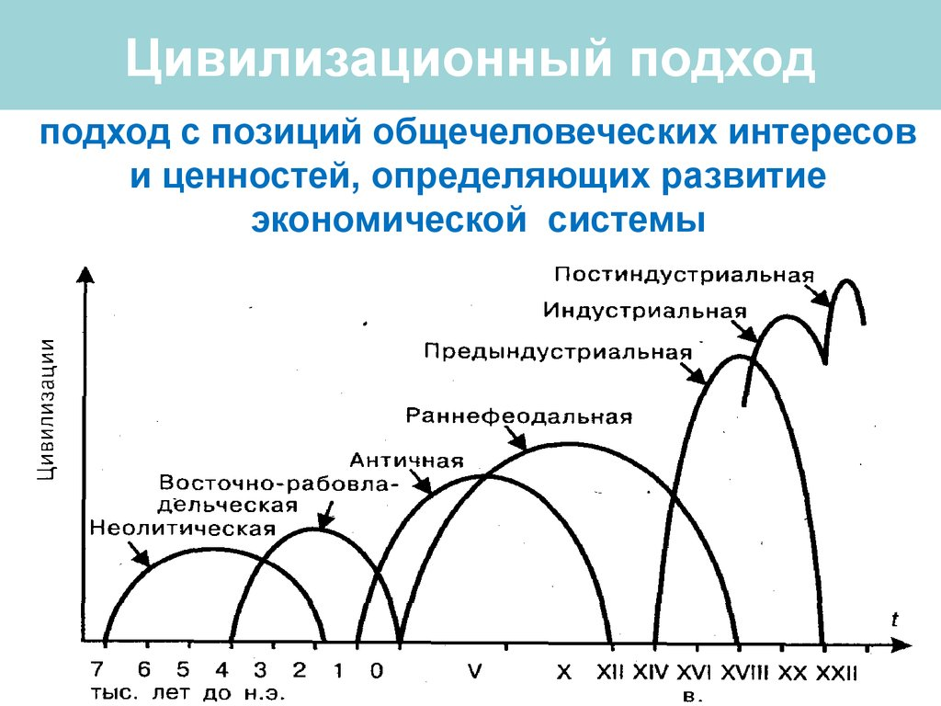

В отечественной науке помаленьку утвердилось мнение, что наиболее плодотворным для изучения истории было бы, видимо, сочетание локально - цивилизационного и стадиального подходов к изучению истории, при преобладании всё же стадиального, ибо история человечества в существенном – едина.

**5. История России - неотъемлемая часть всемирной истории.**

В мировом цивилизационном развитии Россия занимает особое место. Расположенная территориально в Европе и Азии, она естественно подвергалась влиянию соседних как западных, так и восточных стран. Исторический процесс взаимосвязан и взаимообусловлен. В процессе формирования российской государственности по-разному испытывалось воздействие как восточного, так и западного типов цивилизаций.  
К какому же типу отнести Россию? В какой мере самобытна цивилизация России? Ответы на эти вопросы давались историками, публицистами, общественными деятелями с высоты своего времени, с учетом всего предшествующего развития России, а также в соответствии со своими идейно-политическими установками. В историографии и публицистике XIX–XX вв. полярное решение этих вопросов нашло свое отражение в позиции западников и славянофилов.

Западники или «европеисты» (В.Г. Белинский, Т.Н. Грановский, А.И. Герцен, Н.Г. Чернышевский и др.) предложили рассматривать Россию как составную часть Европы и, следовательно, в качестве неотъемлемого составного элемента западной цивилизации.  
В пользу такой точки зрения говорят многие характеристики Российской истории. Абсолютное большинство населения России исповедует христианство и, таким образом, привержено тем ценностям и социально-психологическим установкам, которые лежат в основе западной цивилизации. Реформаторская деятельность многих государственных деятелей князя Владимира, Петра I, Екатерины II, Александра II направлена на включение России в западную цивилизацию.  
Таким образом, европеисты идеализировали Запад, видели дорогу России к ее совершенству в подражании, в дорастании до Запада.

Но наиболее крупным течением в исторической и общественной мысли России является идейно-теоретическое течение, отстаивающее идею самобытности России. Сторонниками этой идеи являются славянофилы, евразийцы и многие другие представители так называемой «патриотической идеологии». Славянофилы (А.С. Хомяков, К.С. Аксаков, Ф.Ф. Самарин, И.И. Киреевский и др.) идею самобытности российской истории связывали с исключительно своеобразным путем развития России, и, следовательно, с исключительным своеобразием русской культуры. Исходный тезис славянофилов состоит в утверждении решающей роли православия для становления и развития русской цивилизации. Воспитание ею в народе глубокой религиозности, духа любви и сострадания (вместо царящих на Западе культа собственности и наживы), освещение союза самодержавного монарха со своими подданными создавало гарантию славного будущего нашего отечества.

Русской цивилизации присуща высокая духовность, базирующаяся на аскетическом мировоззрении и коллективистское, общинное устройство социальной жизни. И славянофилы, и западники признавали отличие России от Запада, но славянофилы в отличие от западников не считали Запад высшим достижением мировой истории. Простое признание России ветвью Запада западниками было также неверно, как и огульно критическое отношение славянофилов к достижениям Запада, что неизменно приводило их к проигрышу с западниками.

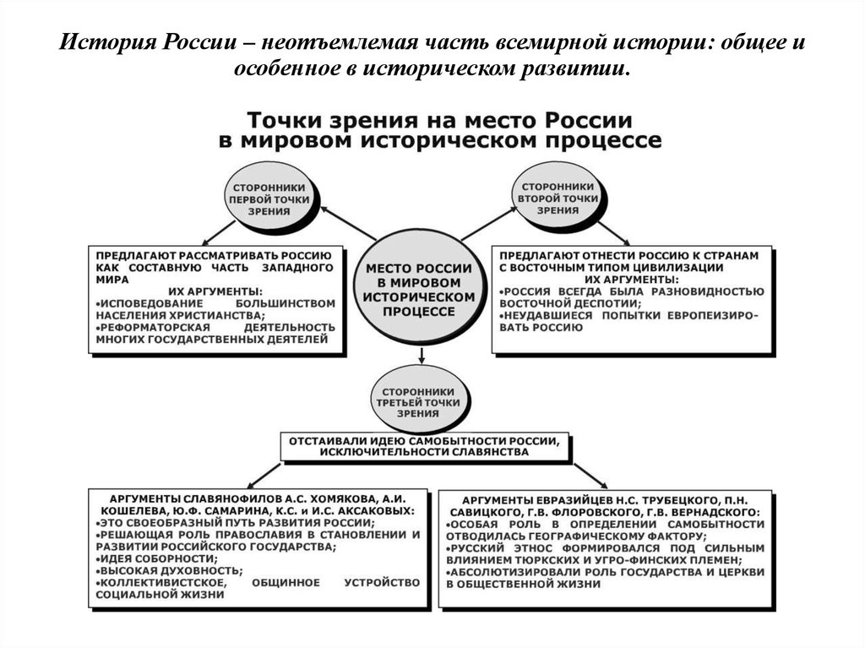

Другим важнейшим направлением, отстаивающим идею самобытности России, является евразийство (П.А. Карсавин, И.С. Трубецкой, Г.В. Флоровский и др.). В 1920–30-е гг. евразийство стало заметным интеллектуальным явлением и привлекло много сторонников из числа русских эмигрантов в Европе. Евразийцы, в отличие от славянофилов, настаивали на исключительности России и русского этноса. Эта исключительность, по их мнению, определялась синтетическим характером русского этноса. Россия представляет собой особый тип цивилизации, который отличается как от Запада, так и Востока. Этот особый тип цивилизации они назвали евразийским. В их концепции отчетливо выражена мысль, что Россия представляет собой особый природно-культурный мир, определяемый, прежде всего, своеобразием географического положения. Он соединен в единое целое природно-ландшафтными особенностями территории, а также этнокультурными особенностями народов, издавна населяющих эту территорию. Россия ни в каком смысле не является ни только Европой, ни только Азией. Россия есть Евразия.  
Одной из коренных идей евразийского учения является идея о «сокровенном сродстве душ» народов, населяющих Евразийский материк, то есть Россию. Из этой идеи прямо следовал вывод, что все российские народы обречены самой судьбой навеки жить вместе в рамках единого государства.  
Заслуга этой концепции и в том, что в ее рамках азиатские элементы российской культуры и Азии в целом решительным образом перестают рассматриваться в качестве того, что выступает синонимом отсталости и варварства.

При всех достоинствах евразийской концепции следует отметить, что европейское и азиатское внутри России приобретают иной вид, специфическую российскую окраску. Образ жизни и мыслей в России никогда не был и в обозримом будущем не будет ни чисто европейским, ни чисто азиатским, ни простой суммой двух начал. Психологическая структура россиянина, независимо от его этнической и иной принадлежности, никогда полностью не совпадет с психологической структурой европейца или представителя какого-либо из азиатских регионов, например, Ближнего Востока, Китая, Индии или Японии. Политическая и экономическая система России никогда не была и не будет целиком идентична ни одной из политических и экономических систем Европы или Азии. А что говорить о природно-географических и климатических условиях, об очертании территории, местоположении и многом другом, что присуще России и не присуще в данном сочетании никакой другой стране.  
Не подвергают сомнению понимание России как самостоятельной цивилизации зарубежные авторы независимо от своего отношения к России – положительного или отрицательного. Ей отводят роль значительного и самостоятельного фактора мировой жизни.

Россия как цивилизация и культура уникальна по определяющим особенностям жизнедеятельности. Все историки признают специфику объективных условий, под влиянием которых формировался наш народ.  
Во-первых, неблагоприятные природно-климатические условия. Краткий цикл сельскохозяйственных работ в 125-130 дней во многом определил черты национального характера, способность к мобилизационности, крайнему напряжению сил, взаимопомощи.   
Во-вторых, в становлении и развитии Руси, России особая роль принадлежит евразийскому, континентальному геополитическому фактору. Обширная слабозаселенная территория объективно способствовала установлению добрососедских отношений славян с угро-финскими, летто-литовскими племенами. Земли всем хватало. В то же время отсутствие естественных преград, гор, морей, помогало единению славян в народные ополчения, созданию централизованной государственности, что было необходимо для защиты обширных рубежей от нашествий юго-восточных кочевников, западных завоевателей. Наличие обширных земельных резервов благоприятствовало переселению людей при увеличении нормы эксплуатации земель, что вынуждало государство усиливать контроль за земледельцами.  
В-третьих, в сложных природно-климатических и геополитических условиях славяне сравнительно быстро отошли от языческих вероисповеданий и приняли православную религию. Ее коллективистская духовность цементировала народ. Эти факторы обусловили специфичность социальной организации древнерусского, а затем всего российского общества. Первичной социально-хозяйственной ячейкой стала община с отношениями артельного товарищества, а не частнособственническое образование как на Западе. Все это вело к формированию самобытной российской цивилизации в контексте всемирной истории.